康师傅畅饮社智能营销平台
报送公司：广东圣火传媒科技股份有限公司
参选类别：年度最佳数字营销平台
简介
康师傅畅饮社智能营销平台是2020年上线依托微信小程序模块、运用AI人工智能、大数据等技术打造的联动全国线上线下营销推广平台。平台快速构建顾客和品牌的链接，在短短2年内康师傅饮品运用营销平台-微信小程序康师傅畅饮社触达全国饮料消费者上亿次，包含使用线下比赛报名、线下明星见面会、线下商超优惠券发放、线上网络投票、线上抽奖、瓶码活动等功能，目前平台已取得截止到2023年1月平台已累计注册4200万会员，月活达到11.8%优异成绩。
康师傅畅饮社智能营销平台未来继续借助一物一码万物互联的特性，让商品成为品牌和用户的最好沟通桥梁，快速搭建品牌私域阵地，构建线上线下全链路数智化营销，借助“三高”特性快速圈层用户，扩大品牌影响力！
使用说明
1、福利派券
消费者登录微信小程序康师傅畅饮社后，小程序将在首页展示用户当前定位三公里的周边门店的微信卡券给消费者领取。
消费者领取微信卡券后，前往线下门店消费即可享受优惠。同时消费者在门店核销卡券后，还可获得积分奖励。
如：购买康师傅绿茶，进入畅饮社微信小程序，通过“福利领券”版块领对应品项优惠卡券，消费者到收银台直接出示微信支付二维码，优惠卡券即可自动核销。
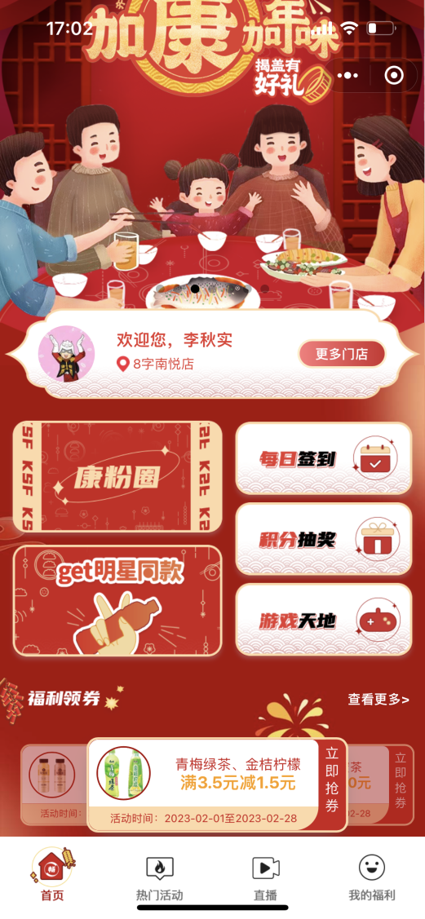
2、免单好礼
消费者可通过线下扫海报码或进入微信小程序康师傅畅饮点击活动banner进入活动页面，输入对应密令，即可领取奖品。可抽取红包、实物奖、邮寄奖品、优惠券等。
3、晒单抽奖
消费者购买康师傅饮品获得订单小票后，通过线下扫海报码或进入微信康师傅畅饮社小程序点击活动banner进入活动页面，上传订单小票图片，即可领取奖品。
4、多种品牌小游戏
消费者通过活动海报或微信小程序康师傅畅饮社进入活动页面，每月参与小游戏操作并获得全国名次，消费者可填写收货信息，5个工作日内由服务商直接邮寄（飞盘一个，注飞盘由总部提供）。
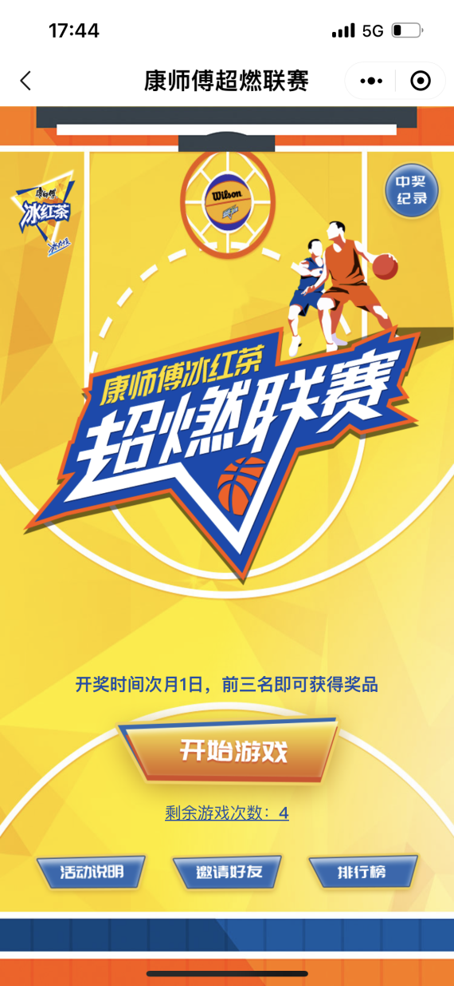
5、问卷调查
消费者进入微信小程序康师傅畅饮社-热门活动，填写问卷调查后可抽取红包、实物奖、邮寄奖品、优惠券等。
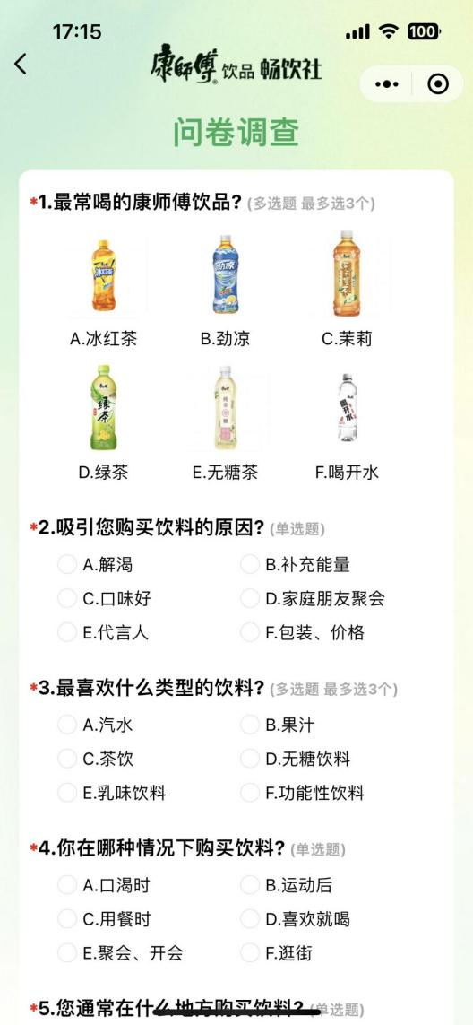
6、论坛（康粉圈）
消费者进入微信小程序康师傅畅饮社-康粉圈，康师傅畅饮社康粉圈会发布留言奖励/发起话题/专区活动。
7、多种报名活动
消费者进入微信小程序康师傅畅饮社-赛事报名板块，选择自己喜欢的地区/全国线下品牌活动并参与，点击进入报名，参与比赛和互动线下活动。
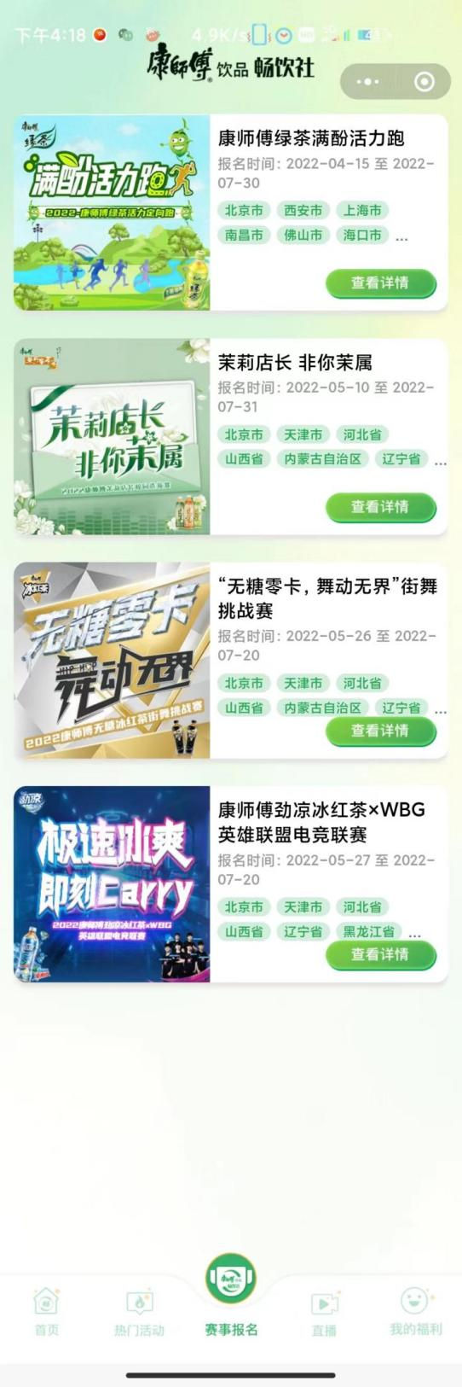
8、全国性AR活动
消费者进入微信小程序康师傅畅饮社AR专区，参与各个品牌AR互动营销，完成互动获得奖励。
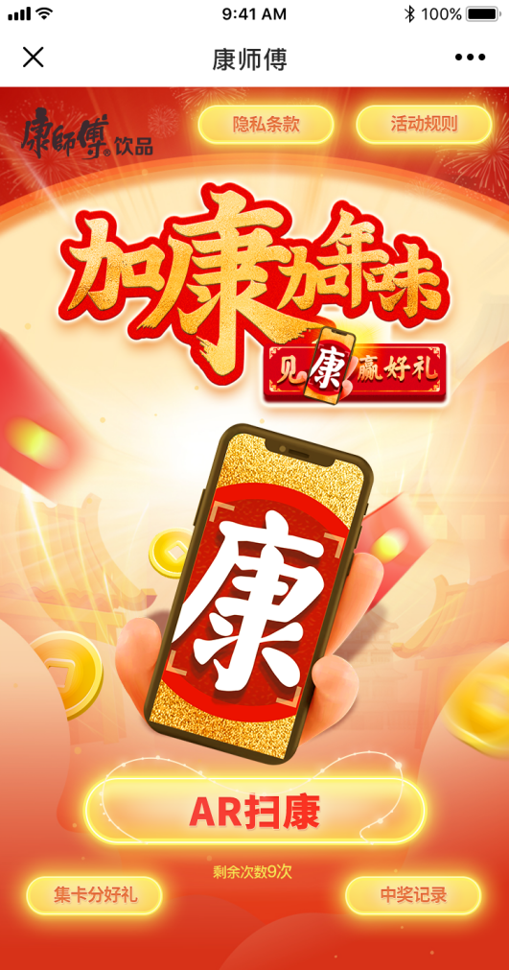
9、全国瓶码活动
消费者进入微信小程序康师傅畅饮社-瓶码活动banner购买指定产品扫描瓶盖内码即可参与活动，有机会获得活动中相应奖品。
10、明星店
消费者进入微信小程序康师傅畅饮社-可在明星店中购买商品，并有机会获得整箱产品的明星周边。

应用范围
微信小程序康师傅畅饮社中的功能应用范围为全国智能手机用户群体。

应用实例
一、实现私域流量沉淀、粉丝深度运营、流量转化为销量。
1、全年累计打通500个支付系统合作，全国覆盖门店超20万家，活跃门店超50%；
2、全年累计注册用户3800万+人，日均访问次数超过45万余次，日均新增访问8万余人；
3、全年累计开展微信卡券活动超5000档，月均发放卡券优惠超70万张，月均核销卡券超40万张，单卡券功能全国合计引流超200万人；
4、全平台累计开展营销活动超过10000场，全国瓶码活动产量覆盖达20亿+，活动覆盖全国2/3的区域，整体曝光超5亿+。
二、线上线下联动促销推广
1、集中开发重点渠道系统：校园/连锁商超系统重点开发，精选系统销量TOP5门店重点推广；
2、校园渠道开发：Q1季度共开发学校系统5个，直接影响7.2W+学生消费者；
3、线下活动勤结合：线下校园/景区景点/社区/餐饮等重点通路，尝鲜/人力推广活动均加入密令/晒单小程序互动；
4、大事件活动宣传联合：SP活动/年度campaign活动/官宣打卡活动等大事件营销均加入户外大屏宣传等，多渠道多场景增加小程序曝光和使用。
三、媒介资源聚合，扩大品牌声量
包店布建，生动化覆盖并加入活动信息告知，联动KOL探店打卡引流活动现场；进驻运动场馆26家，刺猬攻厂作为主办场地，馆内巨幅视觉布建，达成进货205箱；联动KOL突袭球场，实现人群引流活动现场，实现双赢加持。
（*部分数据来源于《畅饮社小程序》后台系统，截至2022年7月31日数据统计
*部分数据来源于微信小程序截至2022年7月31日统计分析）

